Оглавление

Анализ задач и пользователей 2

Выбор репрезентативных задач 3

Заимствования 5

Черновое описание дизайна 6

Реализация программы 9

Скриншоты работы программы 12

CWT‑анализ программы 18

GOMS‑анализ программы 20

Оценка Интерфейса в соответствии с принципами Нильсена-Молиха 24

Вывод 26

Список литературы 27

# Анализ задач и пользователей

**Цель:**

Найти двух человек, которые могут быть заинтересованы в решении предложенной задачи. Дайте их краткое описание (возраст, образование, профессия, навыки в выбранной сфере, навыки владения компьютером). Люди должны быть заинтересованы в решении предложенной задачи.

**Решение:**

Игра Memo/Memory или больше известная в России как «Найди пару», тренирует память, способствует развитию образного и логического мышления, наблюдательности и мелкой моторики. Игра Memory рекомендуется с 2 - 3 лет и в плоть до самой старости.

В моей версии «Мемо», игроки будут находить пары карточек, на которых изображены демоны японского фольклора «Ёкаи». Присутствуют изображения 50 разных видов демонов и их краткое описание.

В качестве заинтересованных лиц были выбраны 2 следующих человека:

* Мама:

Возраст — 45 лет;

Образование — Высшее техническое образование, факультет автоматизация промышленных процессов и производств;

Профессия — инженер КИПиА;

Навыки в выбранной сфере — фанат настольных и логических игр;

Навыки владения компьютером — высокие.

* Друг:

Возраст — 20 лет;

Образование — незаконченное высшее техническое;

Профессия — не работает/студент;

Навыки в выбранной сфере — иногда играет в настольные игры и не против потренировать память;

Навыки владения компьютером — высокие.

# Выбор репрезентативных задач

**Цель:**

Перечислить репрезентативные задачи, затем все задачи, решение которых будет поддерживать разрабатываемая программа.

**Решение:**

Репрезентативные задачи:

1. Возможность игры как в одиночку, так и против других игроков (режим соревнования от 2 до 4 человек).
2. Для каждого из режимов подразумевается выбор размера игрового поля (количество пар карточек), например: 4x3 (6 пар), 4x4 (8 пар), 5x4 (10 пар), 6x4 (12 пар), 6x5 (15 пар), 8x5 (20 пар) и самое большое 10х5 (25 пар). Для одиночного режима это эквивалентно выбору сложности.
3. В режиме одиночной игры должен присутствовать счетчик ходов, таймер, отмеряющий время партии и количество найденных/оставшихся пар.
4. Для одиночного режима должна присутствовать запись рекордов для каждой из сложностей, хранятся такие поля как время, за которое игрок прошел уровень и количество ходов. Рекорды должны сохраняться после перезагрузки программы так что они хранятся в базе данных.
5. Для режима соревнования должны быть реализованы следующие правила:

Карточки выкладываются на стол «рубашкой» вверх в соответствии с выбранным размером поля. Далее по очереди каждый игрок открывает две любые карточки. Если на них изображены одинаковые рисунки, он получает 1 победное очко (возле каждого игрока должен находиться счетчик победных очков), и вскрывает следующую пару. Однако, если изображения разные, то карточки переворачиваются обратно рубашкой вверх, а ход переходит следующему игроку. Когда все пары будут найдены, выбирается победитель — тот, кто набрал наибольшее количество победных очков.

Второстепенные задачи:

1. При наведении мышки на открытую карточку, должна всплывать подсказка с кратким описанием ёкая, который на ней изображен.
2. Должно присутствовать окно справки, в которой описаны правила игры.
3. Во время запуска программы сперва должна отображаться заставка.
4. Возможность посмотреть рекорды одиночного режима из главного меню.
5. Кнопка паузы, из которой можно начать заново либо выйти из игры или вернуться на главное меню.
6. Выход из приложения.

# Заимствования

**Задача:**

Найти приложения или сайты, с которых можно заимствовать какие-либо решения интерфейса, приведите ссылку на источник. Эти приложения не обязательно должны выполнять точно такие же задачи. Заимствовать можно что угодно, даже расположение кнопок. Выберите и напишите, что именно Вы будете заимствовать из данных приложений и зачем.

**Решение:**

1. **Helpful Games**

**(https://www.helpfulgames.com/subjects/brain-training/memory.html).**

С данного сайта была взята идея разделения полей на разные размеры (или уровни сложности), а также подсчет количества ходов.

1. **Настольная игра «Memo».**

От сюда были взяты правила для соревновательного варианта игры.

1. **Halloween Cards Memory Matching**

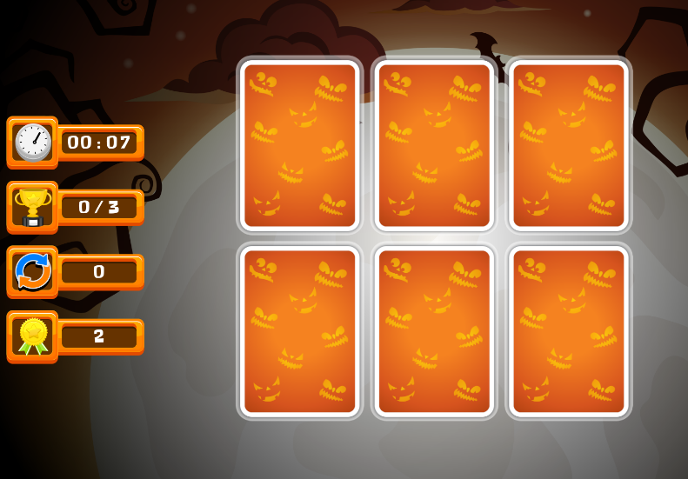**(**[**https://www.improvememory.org/brain-games/memory-games/happy-halloween/**](https://www.improvememory.org/brain-games/memory-games/happy-halloween/)**).**

(рис. 0) Браузерная игра, от куда была взята идея расположения счетчиков

От сюда была взята идея расположения игровых счетчиков (победные очки, таймер, количество найденных пар, количество ходов) во время одиночной игры.

# Черновое описание дизайна

**Задача:**

Описать черновой вариант дизайна словами и графически (иллюстрации с пояснениями). Черновой вариант должен отражать все внешние элементы интерфейса и их назначение.

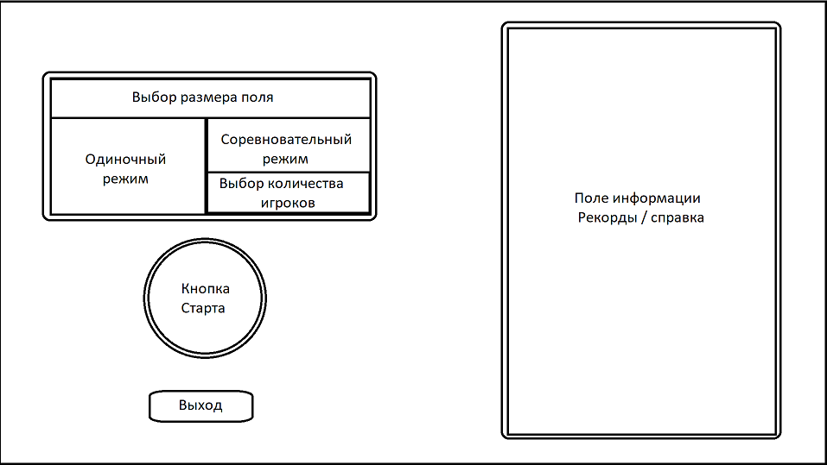**Решение:**

(рис. 1) Главное окно приложения

После запуска игры и отображения заставки, это первое меню, которое видит пользователь. В нем он должен выбрать размер поля (количество пар) и режим игры. Для соревновательной игры он так же должен выбрать количество игроков. После этого для начала игры он должен нажать на кнопку старта. Если кнопка старта была нажата без выбора режима и размеров поля, то автоматически запуститься одиночная игра со случайно выбранным количеством пар.

В правой части меню, отображаются текущие рекорды одиночной игры и краткая информация с правилами игры, как для одиночного, так и для соревновательного режима.

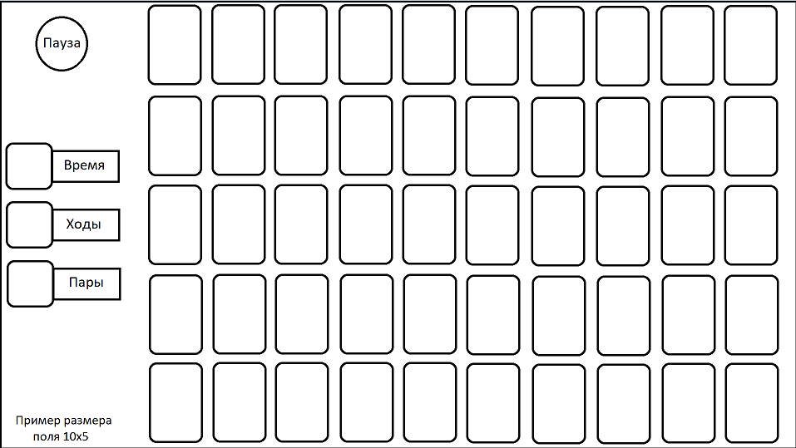

(рис. 2) Интерфейс одиночного режима игры

Размер и расположение карточек будет меняться в зависимости от выбранного размера поля. При нажатии на кнопку «Пауза», игровой процесс приостанавливается (таймер не идет, игрок не может переворачивать карты) и открывается подменю, из которого можно перезапустить/продолжить игру, вернуться на главное меню или выйти из игры.

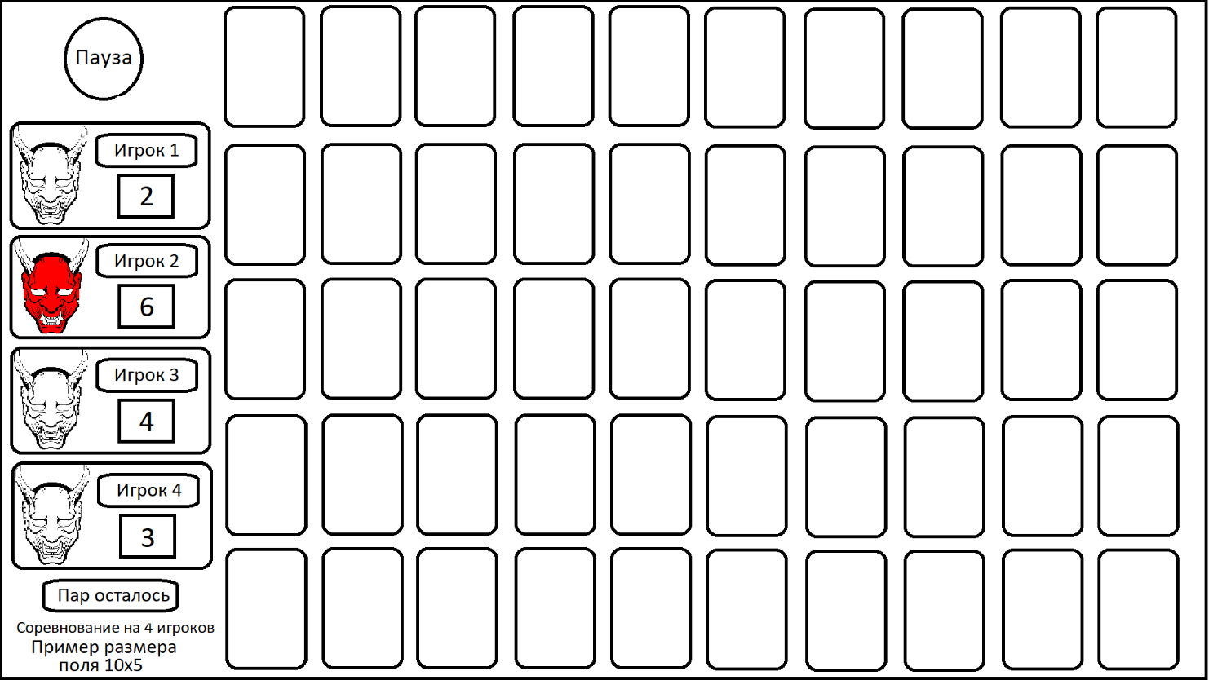

(рис. 3) Интерфейс соревновательного режима игры

У каждого игрока есть свое поле со счетчиком победных очков. Когда ход переходит к другому игроку, у этого игрока загорается маска. Присутствует аналогичное подменю «Паузы», как и при игре в одиночном режиме. Присутствует счетчик, который показывает сколько пар осталось на игровом поле. После того как все пары будут найдены, выводиться победитель и призовые места в порядке убывания.

# Реализация программы

Программа создана на Qt версии 5.10.0 при помощи среды Qt Creator 4.5.0.

Реализован следующий функционал:

* Выбор размера игрового поля и режима игры через главное меню.
* Режим одиночной игры с подсчетом времени и ходов пользователя.
* Запись рекордов одиночной игры для каждого из размеров полей.
* Вывод рекордов одиночной игры в главном меню. Рекорды хранятся и перезаписываются в базе данных.
* Режим соревнования между 2/3/4 игроками, с подсчетом победных очков и количества ходов для выявления победителя в конце игры. Учтены все правила соревновательной игры, описанные выше.
* Для обоих игровых режимов реализовано меню паузы, которое останавливает игровой процесс и дает возможность выйти в главное меню или перезапустить текущий сеанс игры.
* Для каждой карточки добавлена своя подсказка, описывающая демона, который на ней изображен, подсказка появляется только если карта «открыта» т.е. перевернута лицевой стороной вверх.
* Через главное меню открывается справка, в которой можно узнать историю игры «Memory», прочитать правила игры, узнать краткую информацию о всех демонах, изображение которых можно найти на карточках, а также посмотреть сведения о программе.

База данных для программы реализованна на языке SQLite, взаимодействие с ней происходит при помощи библиотеки QSql. В ней хранятся 2 таблицы: «Рекорды» (размер поля, время, ходы) и «Ёкаи» (Номер демона, имя, краткое описание).

В программе реализовано 6 классов:

1. Класс MainMenu, в нем записано графическое отображение главного меню и его функциональные кнопки (выбор размера поля, выбор игрового режима, выбор количества игроков для соревновательного режима, кнопка запуска игры, кнопка выхода, кнопка вызова справки). Через главное меню создаются элементы классов одиночной игры, соревновательной игры, а также справки.
2. Класс Card унаследован от класса QGraphicsPixmapItem, отвечает за хранение информации о каждой карточки на игровом поле, а также за ее отображение на игровом поле. В нем хранится номер карточки в матрице, номер изображения, название и краткое описание демона (которое берется из базы данных), состояние карточки (открыта/закрыта/исчезла), а также обработчик события нажатия кнопки мыши для изменения состояния карточки.
3. Класс Player, хранит в себе информацию о том какой счет у игрока, сколько ходов он сделал. В нем описаны функции вывода и изменения очков/ходов.
4. Класс SoloGameUi, отвечает за графическое представление интерфейса для одиночной игры. Он унаследован от класса QGraphicsView, собственно этим виджетом он и является, отображает на себе QGraphicsPixmapItem и QGraphicsTextItem объекты.

В нем описаны такие функции как: создание игрового поля (генерация пар карточек и вывод их на экран в виде QGraphicsPixmapItem объектов), основная логика игрового процесса (совпали ли открытые карточки, сколько пар осталось и т.п.), графический вывод текущей игровой статистики (сколько пар осталось, сколько прошло времени и сколько сделано ходов в виде QGraphicsTextItem объектов), меню паузы и меню конца игры, где выводится информация о успехах игрока к концу игры (за сколько времени он нашел все пары, сколько ходов потратил). Если пользователь побил свой предыдущий рекорд, то он перезапишется в базе данных.

1. Класс CompetitiveGameUi, является дочерним классом одиночной игры, в нем выводится интерфейс для соревновательного режима, реализованы функции передачи ходов, подсчета победных очков, отображение текущей игровой информации о каждом из участников и выявление победителя к концу игры. В конце игры, отображается победитель и информация о каждом игроке, кто сколько ходов сделал и сколько ПО (победных очков) набрал.

При определении победителя сравниваются ПО, которые заработали игроки, а также (при равном количестве ПО между игроками) учитывается количество ходов ими сделанных (при равенстве ПО выигрывает тот игрок, который сделал меньше всего ходов), при равенстве и ходов и ПО, побеждает тот игрок, кто ходил первее.

1. Класс HelpWindow, отвечает за отображение справки. Форма класса содержит в себе виджет QTextBrowser (который выводит информацию из html файлов) и 3 кнопки навигации, назад, в меню и вперед.

# Скриншоты работы программы



Рис. 4 — Окно заставки при запуске программы

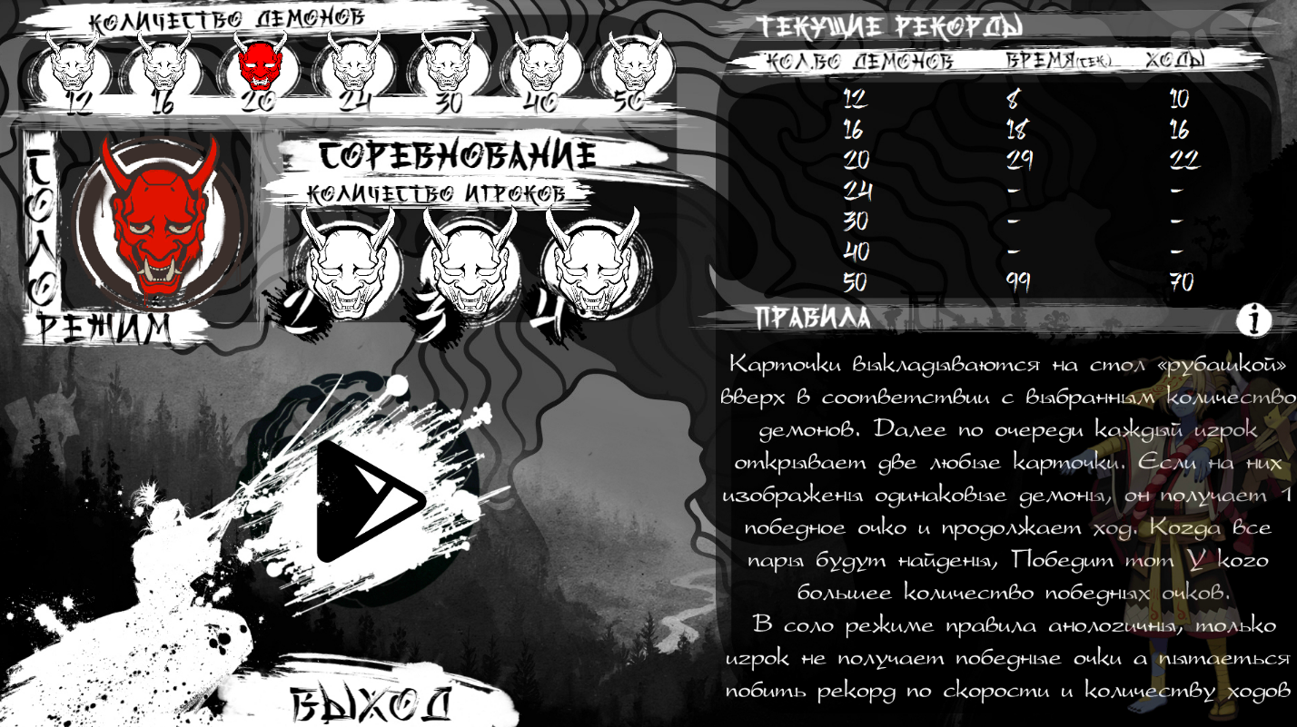

Рис. 5 — Главное меню программы

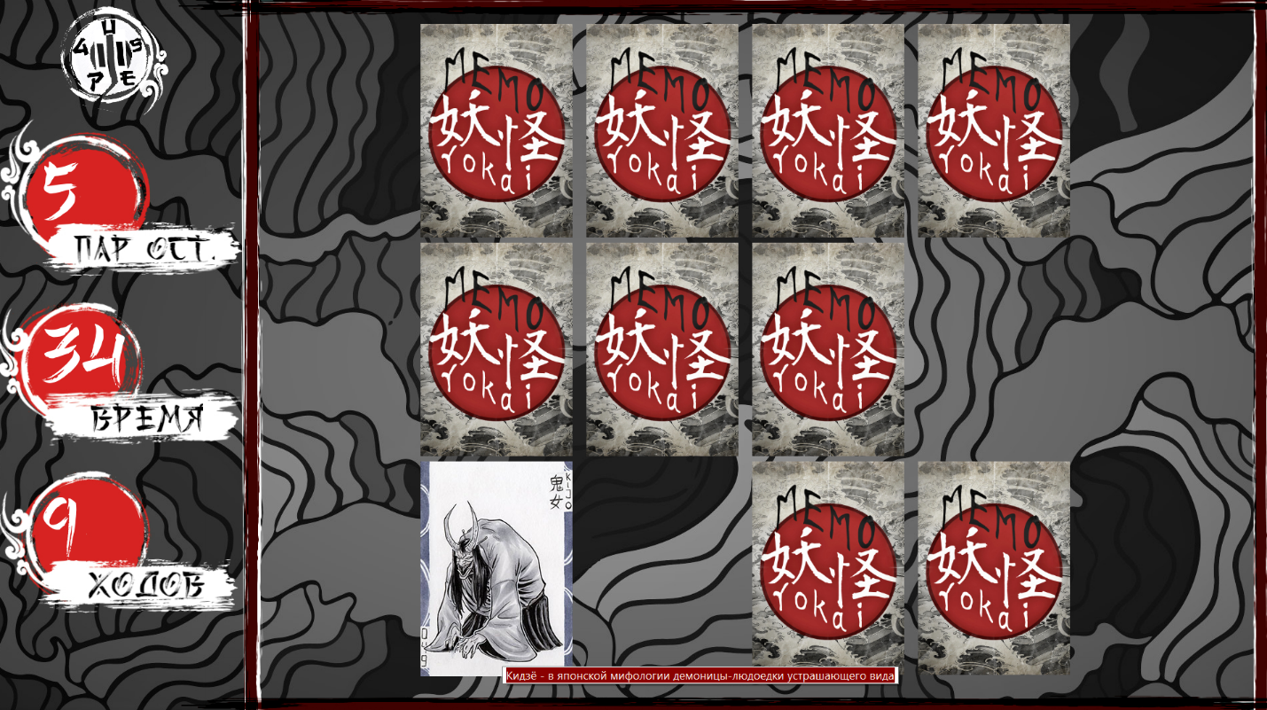Рис. 6 — Пример одиночной игры с полем размера 12 карточек

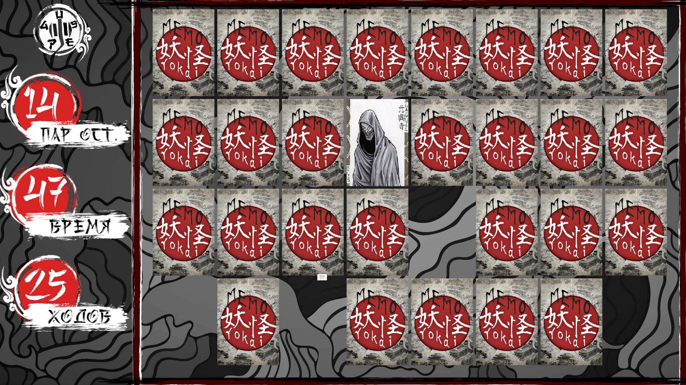

Рис. 7 — Пример одиночной игры с полем размера 30 карточек

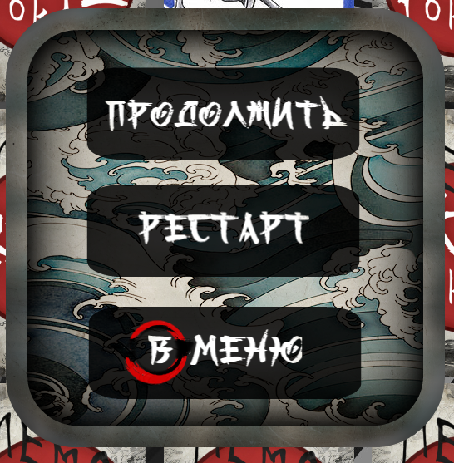Рис. 8 — Меню паузы

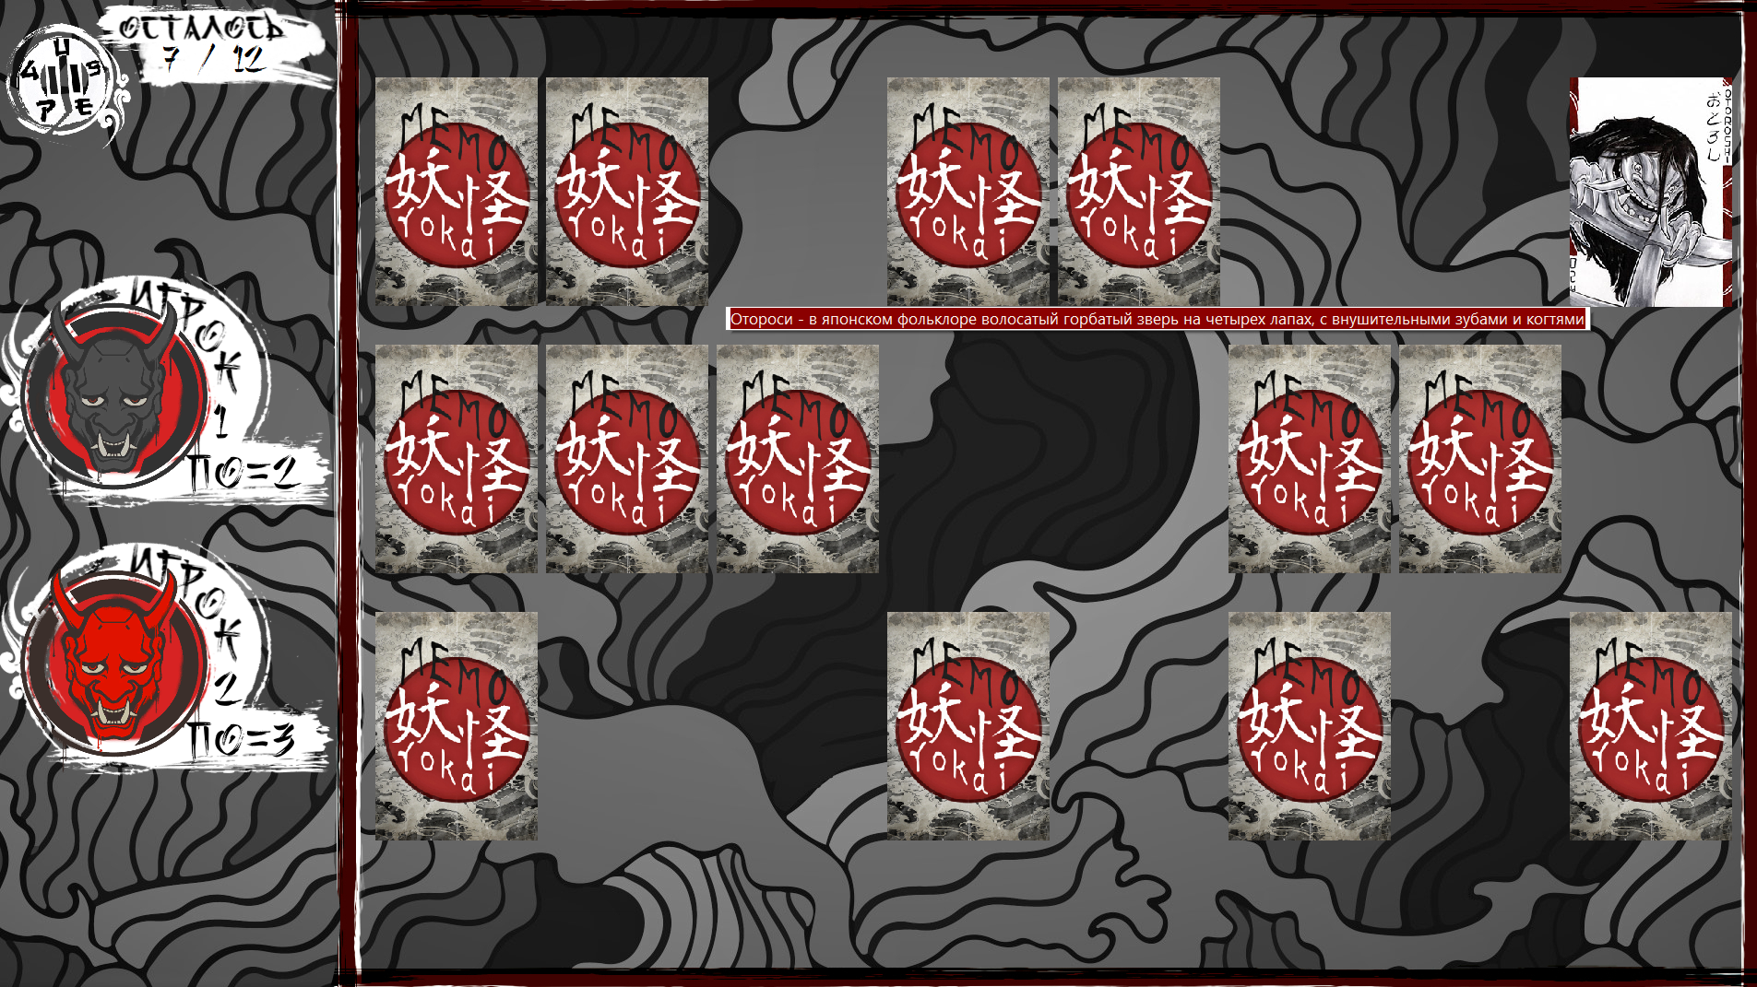

Рис. 9 — Пример соревновательной игры с 2 игроками и полем размера 24 карточек

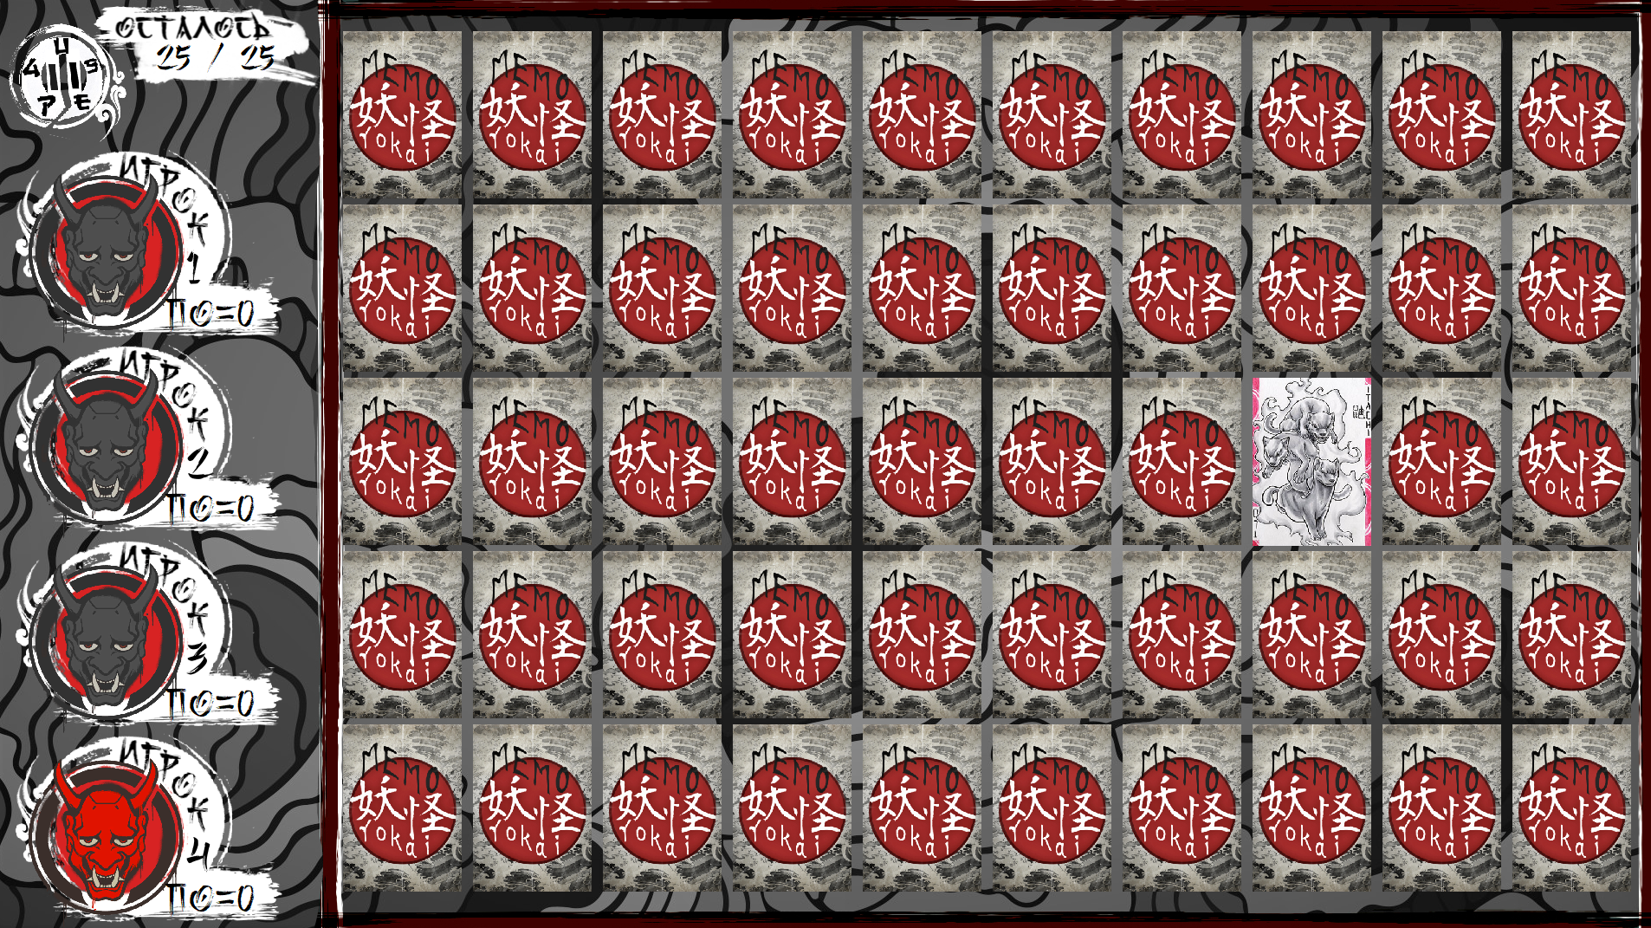Рис. 10 — Пример соревновательной игры с 4 игроками и полем размера 50 карточек

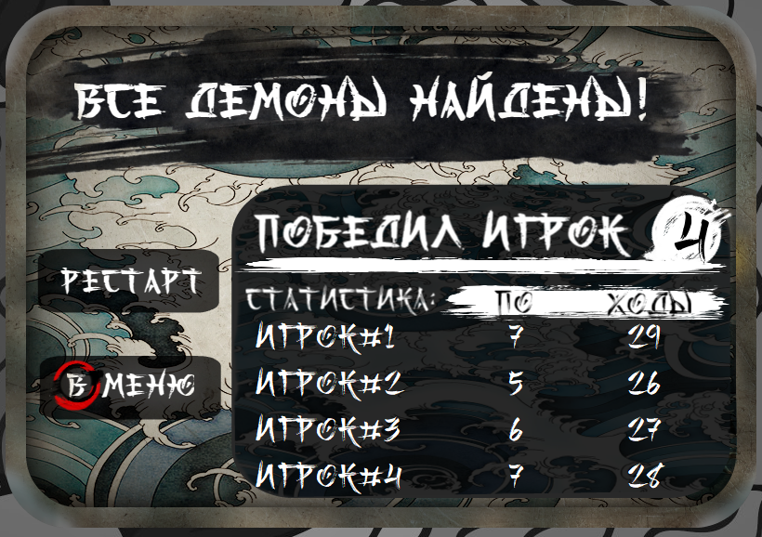

Рис. 11 — Пример финального подсчета соревновательной игры с 4 игроками

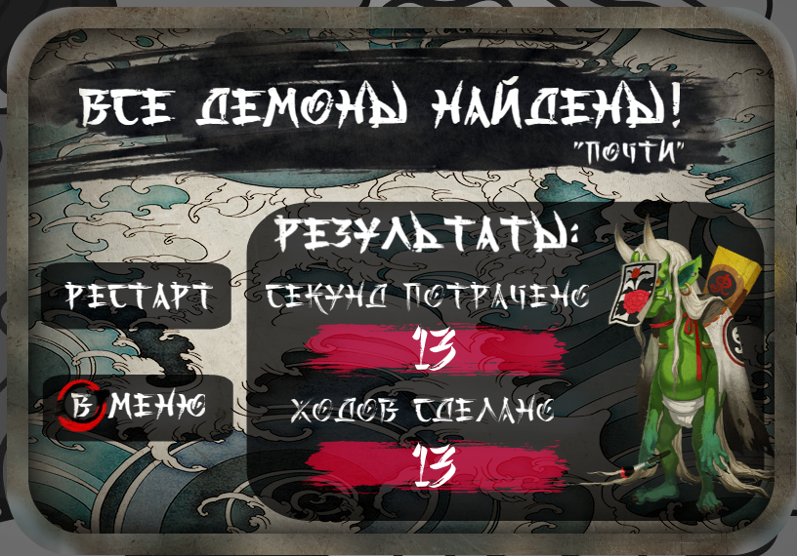Рис. 12 — Пример финального окна одиночной игры.

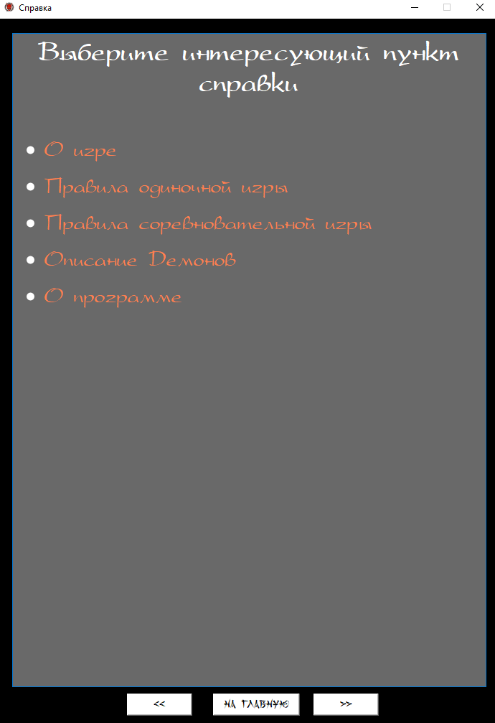

Рис. 13 — Главное меню справки

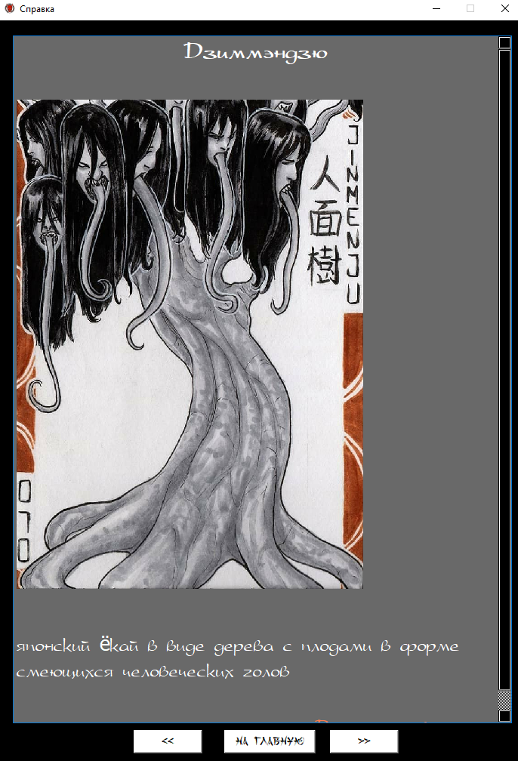Рис. 14 — Пример вывода информации в справке

# CWT‑анализ программы

**Задача №1:**

Просмотр нового рекорда одиночной игры.

*CWT-анализ первой задачи:*

***История действий*** ***пользователя***, впервые столкнувшегося с данной задачей:

1. Запуск приложения:

Пользователь двойным кликом запускает приложение и попадает в главное меню игры.

1. Запуск игрового режима:

Пользователь кликом мышки выбирает размер игрового поля и нажимает на кнопку «Пуск».

1. Установление нового рекорда:

Во время игры пользователь ставит свой собственный новый рекорд на том размере игрового поля, который выбрал.

1. Просмотр рекорда:

Когда все пары были найдены, пользователю отображается окно с сообщением о завершении игры и выводом времени, за которое он управился и количество ходов.

***Найденные проблемы***:

1. По завершению игры, пользователь не видит побил он свой предыдущий рекорд или нет. Об этом он сможет узнать только из информации на главном меню (если он помнит свой прошлый результат);

***Возможные способы решения:***

* + - 1. Добавление диалогового окна с сообщением об установки нового рекорда, после завершения игры.

1. В главном меню, там, где отображаются рекорды, вывести маленький указатель на размер игрового поля, на котором недавно был поставлен новый рекорд с текстом «Новый рекорд!» и разницей между новым и прошлым рекордом.

**Задача №2:**

Просмотр справки.

*CWT-анализ первой задачи:*

***История действий*** ***пользователя***, впервые столкнувшегося с данной задачей:

1. Запуск приложения:

Пользователь двойным кликом запускает приложение и попадает в главное меню игры.

1. Запуск игрового режима:

Пользователь кликом мышки выбирает режим игры и размер игрового поля, после чего нажимает на кнопку «Пуск».

1. Открытие справки:

Пользователь забыл правила игры, не найдя в игровом интерфейсе кнопки вызова справки, был вынужден выйти из игры в главное меню и оттуда открыл справку.

***Найденные проблемы***:

1. Невозможность открытия справки во время игры;

***Возможные способы решения:***

* + - 1. Добавление кнопки открытия справки в интерфейсы обоих режимов игры.

# GOMS‑анализ программы

**Описание анализа**

Практически все интерфейсные взаимодействия в можно описать следующими операциями:

K – нажатие клавиши;

B – клик кнопкой мыши;

P – наведение указателя мыши;

R – ожидание ответной реакции компьютера;

H – перенос руки с клавиатуры на мышь или наоборот;

D – проведение с помощью мыши прямой линии (например, выделение или прокрутка текста);

M – мыслительная подготовка (к осуществлению одной из перечисленных операций).

Разные пользователи выполняют указанные операции за разное время. Однако, GOMS исследует работу опытного пользователя. Многочисленные исследования выявили средние значения времени операций, выполняемых опытными пользователями.

K — 0.2 с.;

B — 0.2 с.;

P — 1.1 с.;

H — 0.4 с.;

M — 1.35 с.

**Цель №1:** Выход из программы из игрового режима.

***Для выполнения цели сформулируем подцели:***

Нажатие кнопки клавиатуры «Esc» для открытия меню паузы;

Нажатие кнопки «В меню»;

Загрузка главного меню;

Нажатие кнопки «Выход».

***Теперь опишем методы для каждой подцели и распишем каждый метод с точностью до операции:***

* + - 1. Нажатие кнопки клавиатуры «Esc» для открытия меню паузы:

MHK (1.35+0.4+0.2 = 1.95 сек)

1. Нажатие кнопки «В меню»:

MHPB (1.35 + 0.4 + 1.1 + 0.2 = 3.05 сек)

Загрузка главного меню:

R (0.6)

Нажатие кнопки «Выход»:

MPB (1.35 + 1.1 + 0.2 = 2.65 сек)

**Итог:** 1,95 + 3,05 + 2,65 = 7,65 секунд.

Время бы значительно сократилось, если бы была возможность выходить из программы комбинацией клавиш, допустим «Ctrl + Q».

**Тогда:**

* + - 1. Нажатие комбинации клавиш для выхода:

MHKK (1.35 + 0.4 + 0.2 + 0.2 = 2.15)

**Итог:** 2,15 секунд.

**Цель №2:** Открытие справки из игрового режима.

***Для выполнения цели сформулируем подцели:***

Нажатие кнопки клавиатуры «Esc» для открытия меню паузы;

Нажатие кнопки «В меню»;

Загрузка главного меню;

Нажатие кнопки «Справка».

***Теперь опишем методы для каждой подцели и распишем каждый метод с точностью до операции:***

* + - 1. Нажатие кнопки клавиатуры «Esc» для открытия меню паузы:

MHK (1.35+0.4+0.2 = 1.95 сек)

1. Нажатие кнопки «В меню»:

MHPB (1.35 + 0.4 + 1.1 + 0.2 = 3.05 сек)

Загрузка главного меню:

R (0.6)

Нажатие кнопки «Справка»:

MPB (1.35 + 1.1 + 0.2 = 2.65 сек)

**Итог:** 1,95 + 3,05 + 2,65 = 7,65 секунд.

Время бы сократилось, если бы была возможность открытия справки из любого места программы клавишей, допустим «F1».

**Тогда:**

* + - 1. Нажатие комбинации клавиш для выхода:

MHK (1.35 + 0.4 + 0.2 = 1.95)

**Итог:** 1,95 секунд.

# Оценка Интерфейса в соответствии с принципами Нильсена-Молиха

Простой и естественный диалог.

Вся взаимосвязанная информация сгруппирована вместе. Редко используемая информация спрятана в справку, которую пользователь при необходимости может посмотреть.

1. Говорите на языке пользователя:

Вся информация преподносится простым языком, а сокращения (например ПО) расшифровываются в подсказке отображающейся при наведении на них мышкой.

1. Минимизируйте загрузку памяти пользователя:

При переходе по окнам, выводится только та информация, которая нужна конкретно этому окну (интерфейс одиночной игры отображает данные, соответствующие именно одиночному режиму, так же и с соревновательным).

1. Будьте последовательны:

Иконки с данными располагаются на одних и тех же местах что в одиночном режиме, что в соревновательном (игровые данные слева, поле с карточками справа, меню всегда сверху). Кнопка меню работает так же одинаково в обоих режимах.

1. Обеспечьте обратную связь:

Пользователь видит эффект, оказываемый его действиями на систему. Например, он видит поменявшийся цвет картинки с маской, когда выбирает размер игрового поля, или режим игры. Пользователь видит счетчики победных очков и сделанных им ходов.

1. Обеспечьте хорошо обозначенные выходы:

Пользователь может выйти из игры через главное меню, присутствует большая кнопка выхода из программы. Пользователь может в любое время выйти в главное меню из режимов игры.

1. Хорошие сообщения об ошибках:

Взаимодействие пользователя с игровым процессом производится путем переворачивания карт, если пользователь ошибся и не нашел открытой карточке пару, они обе вернутся в исходное положение «рубашкой вверх» и он сможет попробовать снова.

1. Предотвращайте ошибки:

В игре пользователь принципе не способен сделать какую-либо ошибку, не связанную с игровым процессом (не найти пару открытой карте). Даже если при входе в программу он сразу нажмет на кнопку старта игры, не выбрав перед этим режим и размер игрового поля, игра запустит заранее определенную установку, а именно — одиночная игра с полем размера 6х6 карт.

1. Снабдите программу системой помощи:

В главном меню программы можно открыть окно справки, в котором пользователь может посмотреть правила игры, информацию о программе, историю игры и описание демонов японского фольклора.

# Вывод

Результатом прохождения курса «Визуальное программирование и человеко-машинное взаимодействие», стала готовая игровая программа для тренировки памяти «Memo Yokai» (классическая игра Memory с изображениями демонов японского фольклора). Благодаря приложению можно не только тренировать память и отслеживать свою прогрессию, путем установления новых рекордов, но и принимать участие в локальном соревновании между несколькими игроками, как и в настоящей карточной настольной игре.

В процессе реализации курсового проекта были пройдены все этапы создания итогового продукта. Были поставлены задачи для реализации и описан черновой дизайн будущего приложения. Было реализовано приложение в соответствии со всеми, поставленными в начале, задачами.

# Список литературы

* + - 1. Программа использовалось для просмотра и создания БД // DB Browser for SQLite URL: https://sqlitebrowser.org/ (дата обращения: 09.12.2022).
      2. Официальная документация по разработке в среде Qt // Qt Documentation URL: https://doc.qt.io/ (дата обращения: 09.12.2022).
      3. Memory — игра на память // Gaga.ru URL: https://gaga.ru/articles/memory/ (дата обращения: 09.12.2022).
      4. Тренировка мозга, игра на память // Helpfulgames.com URL: https://www.helpfulgames.com/subjects/brain-training/memory.html (дата обращения: 29.12.2022).
      5. Halloween Cards Memory Matching // Improvememory.org URL: https://www.improvememory.org/brain-games/memory-games/happy-halloween/ (дата обращения: 29.12.2022).